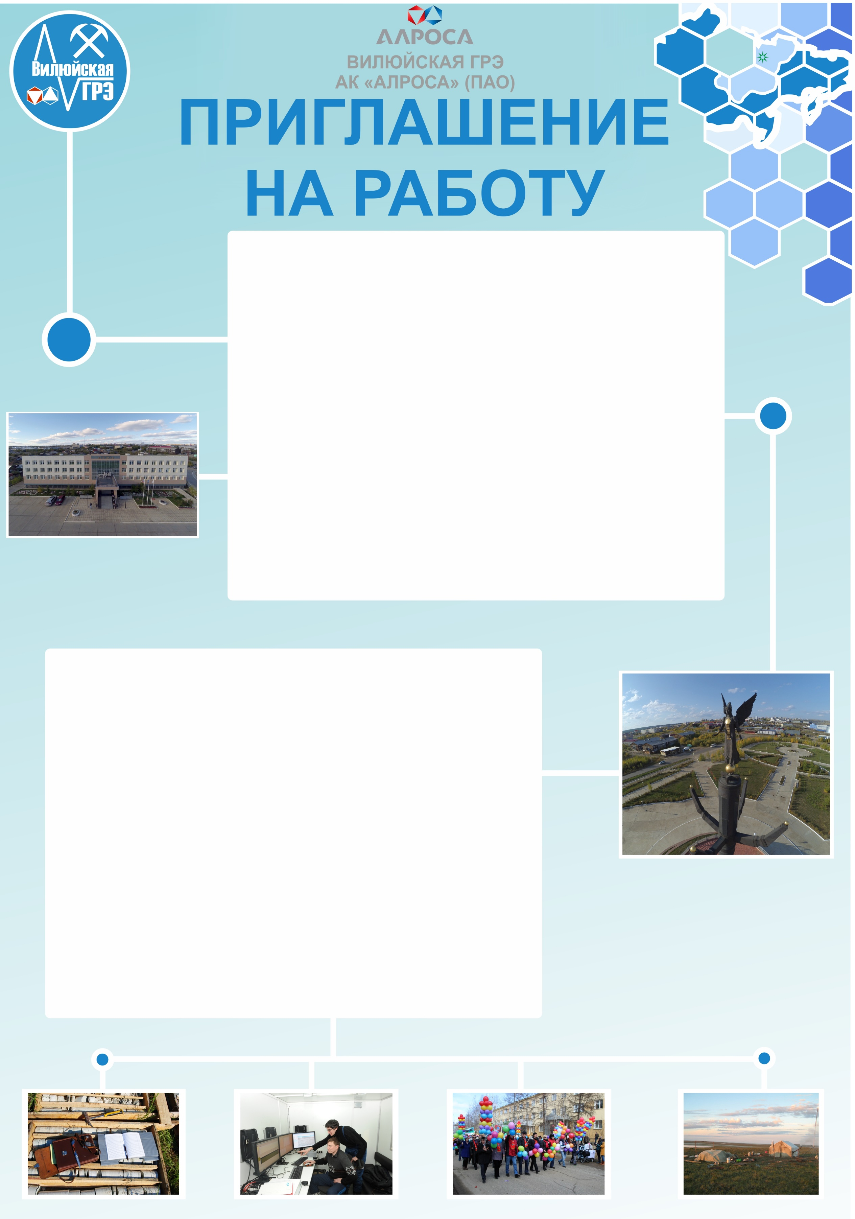

* **Также молодым специалистам при трудоустройстве в компанию есть определенные гарантии и компенсация согласно Коллективного договора между АК «АЛРОСА» (ПАО) и профсоюзом «ПРОФАЛМАЗ», а именно:**
* **выплата единовременного пособия в размере двух должностных окладов (месячных тарифных ставок), действующих на дату приема;**
* **оплата стоимости проезда от места учебы к месту работы;**
* **установление доплаты, компенсирующей отсутствие (неполный размер) процентных надбавок за стаж работы в районах Крайнего Севера.**

**Контакты: VelichkoAG@alrosa.ru (зам. начальника СУП Вилюйской ГРЭ Величко Айара Григорьевна)**

[**KilizhekovOK@alrosa.ru**](mailto:KilizhekovOK@alrosa.ru) **(начальник Октябрьской ГРП Вилюйской ГРЭ Килижеков Олег Константинович)**

* **Вилюйская ГРЭ АК «АЛРОСА» (ПАО) приглашает на работу выпускников по направлению «Прикладная геология» геологов, гидрогеологов.**
* **Трудоустройство в соответствии с Трудовым кодексом РФ (ежегодный оплачиваемый отпуск от 52 до 62 календарных дней, оплата проезда в отпуск раз в два года (в пределах СНГ), при трудовом стаже от 3 лет дополнительная компенсация проезда в отпуск).**
* **Первоначальная заработная плата –от 75 000,**
* **Быстрый карьерный рост, интересная работа.**
* **Предоставляется койко-место в современном комфортабельном общежитии для ИТР.**